

Empeños y Préstamos Sociedad Anónima.

**EMPRE S.A**

RUC J0310000300895

**TDR PARA ETIQUETADOS DE ARTÍCULOS EN LIQUIDACIÓN**

**Última actualización:** jueves 20 de mayo de 2021

Contenido

**I.** **Diseño de la etiqueta:** 2

**II.** **“Listado de artículos a etiquetar”** 3

**III.** **Impresión de etiquetas** 6

**IV.** **Compraventa en sistema de apartado (modificación)** 8

1. **Diseño de la etiqueta:**

|  |  |  |  |
| --- | --- | --- | --- |
| **EMPEÑOS Y PRESTAMOS S.A** | | | |
| **ARTÍCULO:** |  | | |
| **MARCA:** |  | | |
| **MODELO:** |  | | |
| **SERIE:** |  | | |
|
| **CÓDIGO:** |  | **CONTADO** | **$** |
| **TIPO:** |  | **S. APARTADO** | **$** |
| **Nº CUOTAS:** |  | **CUOTAS** | **$** |

Los siguientes datos que debe mostrar la etiqueta son:

* 1. **Artículo:** Descripción del artículo
  2. **Marca:** Marca del artículo
  3. **Modelo:** Modelo del artículo
  4. **Serie:** Serie del artículo
  5. **Código:**

1. El código corresponderá al número del contrato para cuando sea un artículo por empeño no cancelado.
2. Para cuando sea un artículo de compraventa deberá aparecer el número del comprobante que se emitió por la compraventa.
   1. **Tipo:** habrá dos siglas:
3. **CV** que corresponderá para los artículos que fueron adquiridos por compraventa.
4. **EP** que corresponderá para los artículos que salieron a venta por empeños no cancelados.
   1. **Nº cuotas** y **cuotas:** Corresponde a datos que el sistema tiene guardado para cuando se emite un contrato de sistema de apartado, ahora se deberá mostrar en la etiqueta.
   2. **Contado:** Observar el inciso 2.2.3., de este TDR porque de ahí se generará este valor, el cual corresponde al **“Precio de venta $”** que se observa en ése numeral
   3. **S. Apartado:** Observar el inciso 2.2.3., de este TDR porque de ahí se generará este valor, el cual corresponde al **“Precio de S. Apartado $”** que se observa en ése numeral
5. **“Listado de artículos a etiquetar”**
   1. Agregar un nuevo campo en la pestaña de **“Impresiones”** que diga **“Etiquetas ventas”**

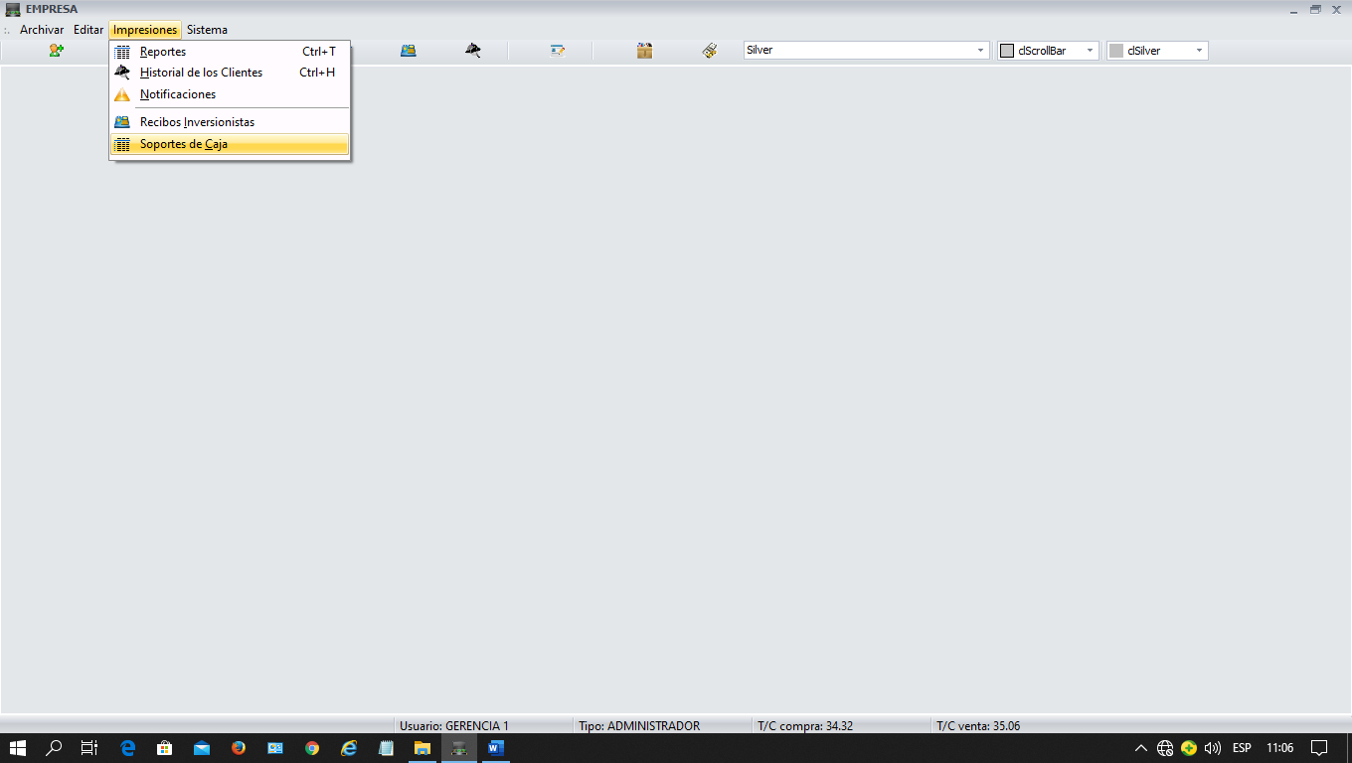

Etiquetas Ventas

* 1. Al dar clic en **“Etiquetas ventas”** que se habrá una ventana que lleve por nombre **“Artículo para etiquetar”** y que contenga lo siguiente:
     1. Fecha desde y hasta para poder mandar a llamar los datos en ese intervalo de tiempo.
     2. Un botón que permita generar el **“listado de artículo a etiquetar”,** el nombre del botón que diga **“Etiqueta/Inf.”**

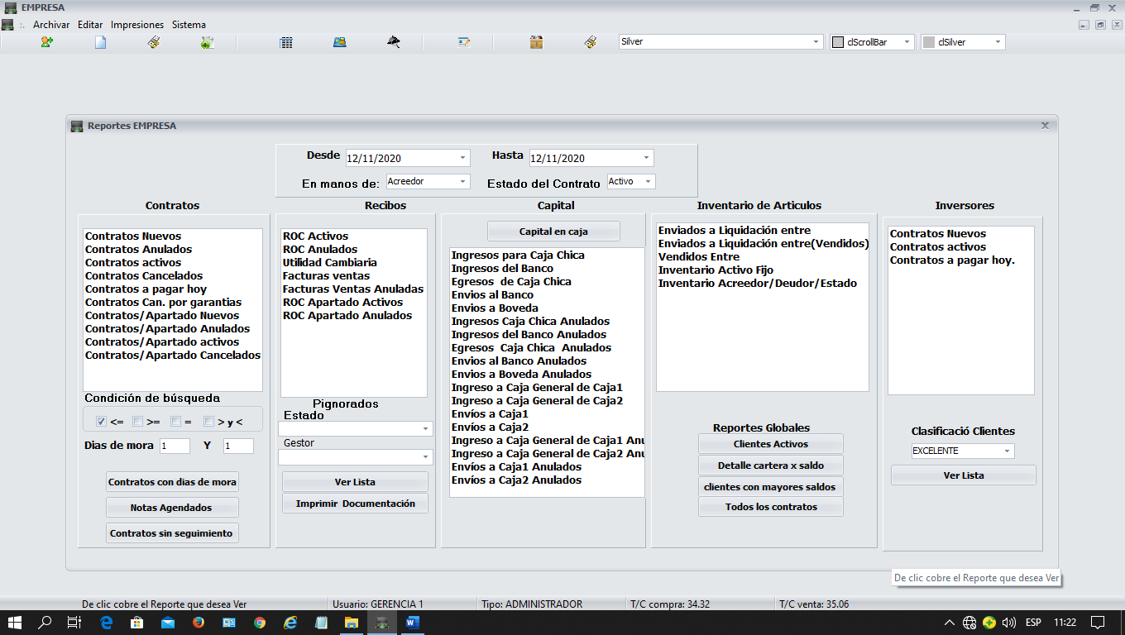

Etiqueta/Inf.

Artículos para etiquetar

* + 1. AL DAR CLIC EN EL BOTÓN “Etiqueta/Inf” La tabla deberá tener el nombre de **“listado de artículo a etiquetar entre “fechas seleccionadas”** y la información que debe mostrar deberá ser la siguiente:

1. Explicación de la tabla con “<%” vacío:

|  |  |  |  |  |  |  |  |  |
| --- | --- | --- | --- | --- | --- | --- | --- | --- |
| **Descripción** | **Código** | **Tipo** | **V. liquidación $** | **% utilidad venta** | **Precio de venta $** | **% utilidad S. Apartado** | **Precio de S. Apartado $** | **<%** |
| Corresponde a la descripción del artículo que está en liquidación | Corresponderá al número de contrato para artículos de empeños no cancelados, y el número de compraventa para compras directas. | El sistema deberá de mandar las siglas **CV** para cuando sea compra venta y **EP** para cuando sea empeño no cancelado | Corresponderá al Valor de liquidación que aparece en el reporte de enviado a liquidación entre | El sistema deberá cargar automáticamente el valor de 45% | Corresponde a la suma del monto del V. de liquidación más el % de utilidad venta. | El sistema deberá cargar automáticamente el valor de 60% | Corresponde a la suma del monto del V. de liquidación más el % utilidad S. Apartado. | El campo deberá estar abierto a poder digitar un valor de porcentaje, El valor de porcentaje digitado acá deberá sumarse a los % utilidad venta y % utilidad S. Apartado que se muestran en esta misma tabla. |
| Plancha de cabello | **0001** | **CV** | 10.00 | 45% | **14.50** | 60% | **16.00** |  |

***Nota importante:*** lo que se muestra en la tabla como ***“< %” :*** Este campo es con el fin que haya la posibilidad de que: si algún artículo aguanta más del % de utilidad que el sistema mandará automáticamente *(que en este caso son: 45% en utilidad venta, y 60% en utilidad S. Apartado)* , este valor digitado de en < % pueda ser sumado a estos porcentajes y que *por ende se* pueda cambiar el precio de venta y el Precio de S. Apartado a partir de la suma de ese porcentaje ingresado en la columna <%.

1. Explicación de la tabla con “<%” digitado:

Este ejemplo muestra los cambios de valores en **“Precio de venta $”** y **“Precio de S. Apartado $”** al momento de insertar un porcentaje en **<%**

|  |  |  |  |  |  |  |  |  |
| --- | --- | --- | --- | --- | --- | --- | --- | --- |
| **Descripción** | **Código** | **Tipo** | **V. liquidación $** | **% utilidad venta** | **Precio de venta $** | **% utilidad S. Apartado** | **Precio de S. Apartado $** | **<%** |
| Corresponde a la descripción del artículo que está en liquidación | Corresponderá al número de contrato para artículos de empeños no cancelados, y el número de compraventa para compras directas. | El sistema deberá de mandar las siglas **CV** para cuando sea compra venta y **EP** para cuando sea empeño no cancelado | Corresponderá al Valor de liquidación que aparece en el reporte de enviado a liquidación entre | El sistema deberá cargar automáticamente el valor de 45% **más el valor < % que se haya digitado en ese campo. Según este ejemplo es: 45% + 20% (digitado en <%) = 65%** | Corresponde a la suma del monto del V. de liquidación más el % de utilidad venta. | El sistema deberá cargar automáticamente el valor de 60% **más el valor < % que se haya digitado en ese campo. Según este ejemplo es: 60% + 20% (digitado en <%) = 80%** | Corresponde a la suma del monto del V. de liquidación más el % utilidad S. Apartado. | El valor de porcentaje digitado acá deberá sumarse a los % utilidad venta y % utilidad S. Apartado y cambiar los valores de **“Precio de venta $”** y **“Precio de S. Apartado $”** |
| Plancha de cabello | **0001** | **CV** | 10.00 | 65% | **16.50** | 80% | **18.00** | 20% |

**NOTA ACLARATORIA:**

* No es que vallan a generarse dos tablas de información independientes, sino que se requiere que al insertar un valor en < % este pueda hacer cambios en la misma tabla, en los valores de **“Precio de venta $”** y **“Precio de S. Apartado $” y sumarse a “% Utilidad venta”** y **“% utilidad S. Apartado”** porque esta información es la que se requiere para la impresión de las etiquetas.
* En la tabla deberán de cargarse todos los artículos que hayan salido a liquidación en el intervalo de fecha seleccionada.

1. Ejemplo de cómo el sistema deberá de mandar la tabla: **“listado de artículo a etiquetar entre “fechas seleccionadas” ,** una vez que se han ingresado las fechas **“Desde”** y **“Hasta” y se dé clic en el botón:**



Etiqueta/Inf.

Artículos para etiquetar

|  |  |  |  |  |  |  |  |  |
| --- | --- | --- | --- | --- | --- | --- | --- | --- |
| **Descripción** | **Código** | **Tipo** | **V. liquidación $** | **% utilidad venta** | **Precio de venta $** | **% utilidad S. Apartado** | **Precio de S. Apartado $** | **<%** |
| Plancha de cabello | **0001** | **CV** | 10.00 | 65% | **16.50** | 80% | **18.00** | 20% |
| Equipo de sonido | **5155** | **EP** | 100.00 | 45% | **145.00** | 60% | **160.00** |  |
| Refrigeradora de 12 pies | **5206** | **EP** | 90.00 | 75% | **157.50** | 90% | **171.00** | 30% |
| Celular J7 dúos | **0002** | **CV** | 110.00 | 45% | **159.50** | 60% | **176.00** |  |

**NOTA ACLARATORIA:**

* En la misma ventana en que el sistema muestre estos datos, las celdas **“< %”** son las únicas que deberá estar habilitadas para que se puedan ingresar datos, cuyo ingreso de datos va a hacer que cambien los valores de: **% utilidad venta, Precio de venta $, % utilidad S. Apartado, Precio de S. Apartado $.**
* Una vez que el artículo haya sido facturado, este ya no deberá de aparecer en esta tabla.

1. **Impresión de etiquetas**
   1. En la misma ventana de **“artículo para etiquetar”** deberá de haber dos botones:
2. Imprimir todas: Deberá permitir que se generen todas las etiquetas de los artículos que muestra la tabla **“listado de artículo a etiquetar entre “fechas seleccionadas”,** deberá seren un archivo que permita que quepan varias etiquetas y que sean autoajustable a la información que deben mostrar, con el fin de aprovechar al máximo toda la hoja de impresión; el nombre del archivo para impresión deberá ser “Listado de etiquetas entre “fechas seleccionada”
3. Imprimir selección: Deberá permitir imprimir la etiqueta de la fila seleccionada. *(Este botón es con el fin de poder volver a imprimir una etiqueta en específico, de un artículo que este aún en liquidación y se haya dañado su etiqueta)*



Etiqueta/Inf.

Imprimir todas

Imprimir selección

Artículos para etiquetar

1. Listado de etiquetas entre “fechas seleccionada”

|  |  |  |  |
| --- | --- | --- | --- |
| **EMPEÑOS Y PRESTAMOS S.A** | | | |
| **ARTÍCULO:** | Plancha de cabello | | |
| **MARCA:** | Remington | | |
| **MODELO:** | **S-1222** | | |
| **SERIE:** | **124578** | | |
|
| **CÓDIGO:** | **0001** | **CONTADO** | **$ 16.50** |
| **TIPO** | **CV** | **S. APARTADO** | **$ 18.00** |
| **Nº CUOTAS:** | **2** | **CUOTAS** | **$9.00** |

|  |  |  |  |
| --- | --- | --- | --- |
| **EMPEÑOS Y PRESTAMOS S.A** | | | |
| **ARTÍCULO:** | Equipo de sonido | | |
| **MARCA:** | LG | | |
| **MODELO:** | **CJ-44** | | |
| **SERIE:** | **124565** | | |
|
| **CÓDIGO:** | **5155** | **CONTADO** | **$ 145.00** |
| **TIPO** | **EP** | **S. APARTADO** | **$ 160.00** |
| **Nº CUOTAS:** | **4** | **CUOTAS** | **$ 40.00** |

|  |  |  |  |
| --- | --- | --- | --- |
| **EMPEÑOS Y PRESTAMOS S.A** | | | |
| **ARTÍCULO:** | Refrigeradora de 12 pies | | |
| **MARCA:** | Samsung | | |
| **MODELO:** | **SM-2012** | | |
| **SERIE:** | **54896555** | | |
|
| **CÓDIGO:** | **5206** | **CONTADO** | **$ 157.50** |
| **TIPO** | **EP** | **S. APARTADO** | **$ 171.00** |
| **Nº CUOTAS:** | **4** | **CUOTAS** | **$ 42.75** |

|  |  |  |  |
| --- | --- | --- | --- |
| **EMPEÑOS Y PRESTAMOS S.A** | | | |
| **ARTÍCULO:** | Celular J7 Dúos | | |
| **MARCA:** | SAMSUNG | | |
| **MODELO:** | **J7-505** | | |
| **SERIE:** | **654989845** | | |
|
| **CÓDIGO:** | **0002** | **CONTADO** | **$ 159.50** |
| **TIPO** | **CV** | **S. APARTADO** | **$ 176.00** |
| **Nº CUOTAS:** | **4** | **CUOTAS** | **$ 44.00** |

1. **Compraventa en sistema de apartado (modificación)**

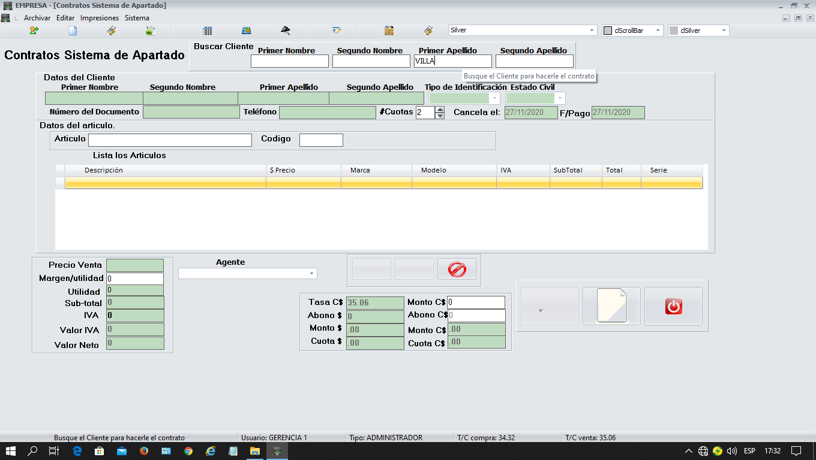

Esta interfaz de entrada de datos para contratos de sistemas de apartado tendrá las siguientes modificaciones:

1. En **“Buscar clientes”** El sistema deberá permitir filtrar al cliente por primer nombre, segundo nombre, primer apellido y segundo apellido, por cualquiera de estos 4 tipos de filtros y no solo por el primer nombre (actualmente el sistema lo realiza sólo por el primer nombre).
2. Dónde dice **“Código”** El sistema deberá ser capaz de que se pueda digitar los números de la compraventa y mandar todos los datos del artículo que fue comprado para vender, y en la misma celda poder digitar el número de contrato para los artículos que salieron a venta por empeños no cancelados.
3. 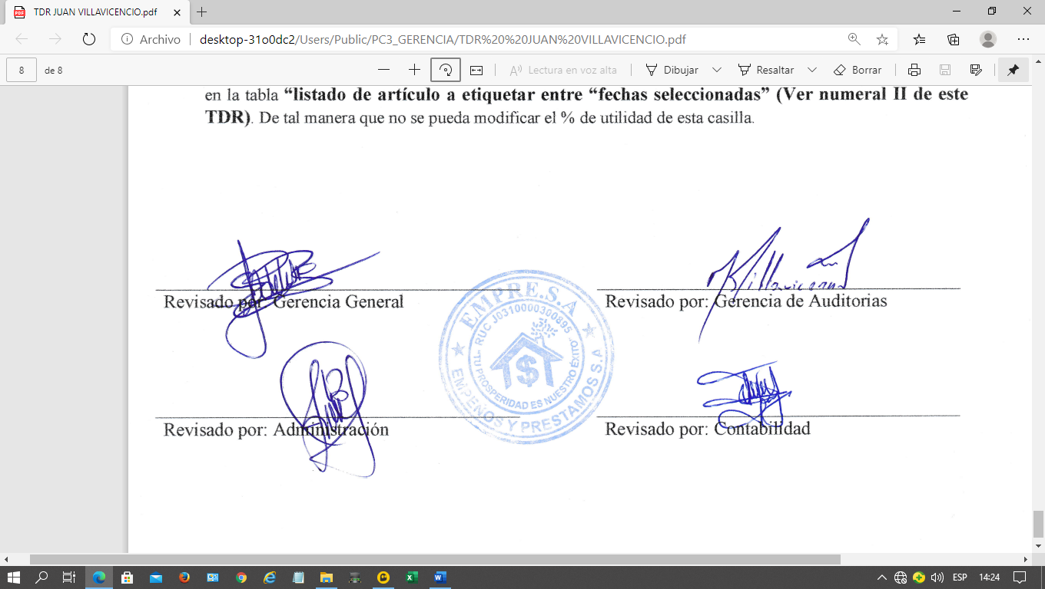Donde dice **“Margen/utilidad”** el sistema deberá de mandar el **“% utilidad S. Apartado”** que se haya guardado en la tabla **“listado de artículo a etiquetar entre “fechas seleccionadas” (Ver numeral II de este TDR)**. De tal manera que no se pueda modificar el % de utilidad de esta casilla.